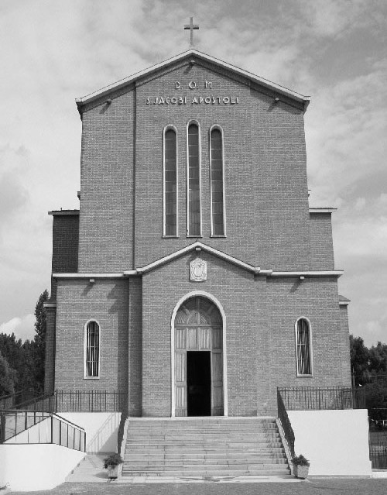

Comunità Mandriola

S. Giacomo Apost.

35020 - Albignasego - Via Marconi, 44 PD

Tel: 049 680 900
Fax: 049 8827006
Cell.: 338 9344019

e-mail: parrocchia@mandriola.org
e-mail: franco.scarmoncin@gmail.com
sito web: www.mandriola.org

20.02.13

SACRAMENTI

MEZZI DI SALVEZZA

Premesse:

1° - ogni incontro (5 mercoledì di seguito)
avrà la durata di 1 ora
al termine si fermano i fidanzati

2° - Clima di dialogo;
nessun riguardo ad interrompere,
se non fossi chiaro,
o per un approfondimento.

3° - Nessun obbligo a partecipare:
è questione di serietà e coerenza...

4° potete trovare tutto quanto dico
nel sito Internet di Mandriola:
www.mandriola.org
“CORSO SACRAMENTI”

5° - Il soprannaturale è logico.
Ciò che è spirituale,
è sì comprensibile solo nella fede
e con fede,
ma è profondamente
naturale,
umano,
razionale,
concreto,
logico.
Es: la salvezza è una realtà che si realizza fin da ora, oggi.

6° - Io non ho lo scopo di dire tutto
sui Sacramenti,
su Gesù Cristo,
sul matrimonio…
quanto suscitare in voi l'interesse
e la curiosità
per approfondire un domani per conto vostro questi argomenti.
Vorrei riuscire a dimostrarvi che sono
argomenti appassionanti.

7° - I Sacramenti di cui parlo
in questi 4 Corsi diversi
sono: i Sacramenti tradizionali:
Battesimo,
Eucaristia
Cresima
Riconciliazione,
Matrimonio,
Ordine Sacro
Unzione dei malati
la coscienza
la libertà,
la famiglia,
la domenica,
il matrimonio
l'amicizia,
l'amore,
le opere di carità,
Gesù Cristo

1°- Sacramento =
strumento,
mistero,
realtà sacra
realtà di Gesù
cose, mezzi, azioni, gesti sacri…

Il Sacramento si celebra,
va vissuto
costituita da:
parole, preghiere,
gesti,
cose,
persone,
movimenti,
segni, riti,
simboli,
materiale,
silenzi,
canti,
posture del corpo...
Es. la Messa ha bisogno di: altare, sacerdote, fedeli, vino, preghiere, letture, libri, calice, processione, ecc...

la famiglia: marito, moglie, figli, casa,
dialogo, mangiare insieme, ecc…

N.B. Gesù è un Sacramento
Perchè?
Tutta la vita di Gesù,
il suo nascere, vivere, mangiare,
amare, camminare,
parlare, piangere, obbedire, patire...
è un inno di lode al Padre,
un segno della sua obbedienza
e del suo amore al Padre…
e imitandolo ci salviamo…

Tutto ciò che Gesù ha fatto e ha detto
è Sacramento per noi:
è salvezza per noi.

- Gesù è il Sacramento "speciale",
"fuori serie",
è lo "strumento" privilegiato della salvezza.

2°- I Sacramenti sono
mezzi di salvezza.
(riti, gesti, preghiere, cose, parole, segni, strumenti...
attraverso i quali arriva a noi la salvezza,
ma non in maniera automatica...
ma se li mettiamo in pratica...
Es. perchè il battesimo salva?
come può salvarmi il matrimonio?

3° - Sacramenti sono
segni veri, efficaci
che esprimono
e concretizzano la salvezza.

Es. se dico "io ti battezzo..."
vuol dire che io sto veramente
lavando e purificando
la persona che viene battezzata...

"Io ti assolvo..."
vuol dire veramente:
" I tuoi peccati ti sono tolti"
e avviene ciò che le parole affermano.

“Io accolgo te,
come mia sposa…”
E queste parole
il gesto di darle la mano,
di infilarle l’anello,
di guardarsi,
di promettersi la vita l’un l’altro…
fa diventare realtà quel gesto,
quelle parole…
si celebra il Sacramento…

4° - I Sacramenti sono azioni di Gesù.
è Gesù che battezza,
è Gesù che assolve,
è Gesù che cambia il pane nel suo Corpo,

- La Riforma di Martin Lutero (1500)
- Il Concilio di Trento (1550).

Martin Lutero (1550) aveva affermato che Gesù non aveva istituito alcun Sacramento.... e neppure la Chiesa...
Per cui il Concilio di Trento chiarì
il concetto di Sacramento
e quali fossero I Sacramenti:
- Battesimo
- Cresima
- Eucaristia
- Riconciliazione (confessione)
- Matrimonio
- Sacerdozio
- Unzione dei malati

N.B. Il numero 7
nel linguaggio semitico, biblico
non ha significato matematico,
ma simbolico.

Il 7 è dato dal 3 + 4
( 3 simbolo della divinità -
il 4 simbolo dell'umanità)

"Simbolico",
significa che ne sono stati enumerati 7 ,
potrebbero esserne anche altri…
e diversi.

- Il Concilio Vaticano II (1965),
se i Sacramenti sono
"mezzi di salvezza"
allora significa che anche:
- la famiglia,
- la religione,
- la Domenica per il cristiano
- la preghiera
- la Parola di Dio
- la Chiesa-comunità
- le opere di carità (Matteo 25, 31-46)
- l'amore
- l'amicizia,
- Gesù Cristo sono Sacramenti.

Il Concilio Vaticano II
ha portato avanti anche altri concetti:
- Chiesa-Comunità – popolo di Dio
- il laico è Chiesa
- ha messo in mano ai laici la Bibbia
- ha aperto il dialogo con le culture
- guarda con rispetto tutte le religioni
- ha adottato l'uso della lingua corrente
- fa largo uso della Parola di Dio,
- ha dato spazio alla originalità e alla
creatività nella liturgia
- ci ha indicato a capire
"i segni dei tempi"

Da dove vengono i Sacramenti ?

- I Sacramenti sono stati istituiti da Gesù Cristo e messi in pratica dagli Apostoli:
Battesimo: Matteo 28, 18-20 Atti 19, 1-7
Cresima Atti 2, 1, ss Atti 8, 14-17
Eucaristia Luca 22, 7-20 1Corinti 11, 23-25
Riconciliazione: Luca 24, 46-48 Giov. 20, 19-23
Matrimonio: Giovanni 2, 1-12 Matteo 5, 27-32
Sacerdozio: Giovanni 13, 1-19 1 Cor. 11, 25
Unzione dei malati: Giacomo 5, 14-18

N.B.

Per quanto riguarda
tutti gli altri Sacramenti,
di più recente adozione,
basta leggere il Vangelo
e nell'insieme si capisce che
anche altri "mezzi"
possono essere "strumenti" in mano a Dio
per la nostra salvezza:
la "famiglia",
la "religione",
la "Chiesa-comunità",
le "opere di misericordia",
la preghiera, ecc...
l'amicizia

Es. Gesù partecipa a un pranzo di nozze…
quel gesto,
il matrimonio, il pranzo insieme,
l’amore di due sposi,
il dialogo, ecc…
sono Sacramenti !

I Sacramenti :
- sono segni di fede:
si comprendono solo nella fede
si celebrano solo nella fede
esprimono la nostra fede
rafforzano la fede

- sono punti di arrivo di un cammino
e punti di partenza.
Es. il battesimo
il matrimonio

- sono della Chiesa, della Comunità
non sono fatti o gesti privati, ma sempre comunitari.

- non sono gesti magici o automatici e
la Chiesa (la parrocchia)
non è un distributore automatico
di preghiere,
di Messe e di Sacramenti…
richiedono partecipazione
e condivisione.

- I Sacramenti fanno la Comunità
- la Comunità fa i Sacramenti.

- vanno sempre celebrati
nell’ascolto della Parola

- ai Sacramenti si partecipa,
non si assiste.

Per i gruppi:

1° Che cosa trovi di difficile comprensione
nella religione?

2° Al di là dei Sacramenti classici,
tu personalmente senti e vivi
qualche altro momento
come mezzo di salvezza?

3° La fede per te
è solo personale e interiore
o deve avere anche una dimensione
e una espressione esteriore ?

4° Quali punti hai trovato difficili
o non chiari nell'esposizione sopra fatta?

